重庆邮电大学软件学院

详细设计

“See”视频网站

指导教师：夏鹏

编写人：封传梼 2013214082

2016/5/30

一 详细设计 1

编写目的 1

背景 1

参考资料 1

术语定义 1

程序系统的结构 2

web主站主要功能模块 3

web后台管理主要模块及功能 4

总体流程图 5

登陆模块设计说明 6

登陆 6

注册 7

找回密码 8

视频模块 10

视频播放 11

视频上传 12

视频审核模块 14

视频审核 15

视频运维模块 16

视频运维 16

# 一 详细设计

**1.1编写目的**

说明书编制的目的是明确该项目各个功能，定制初始化的项目结构，便于开发和项目的整体把控，精准的控制整个项目的流程。方案的重点部分在于说明整个软件的设计和功能说明。

**1.1.1背景**

A. 待开发软件系统名称： see；‘

B. see是一款类优酷的视频综合化播放平台。为用户提供大量的视频资源和基于资源共享的一种视频共享平台。

**1.1.2参考资料**

《实用软件文档写作》 清华大学出版社2005年2月第一版

需求分析说明书

概要设计说明书

**1.1.3术语定义**

**1.2程序系统的结构**

**1.2.1 web主站主要功能模块**

|  |  |  |  |
| --- | --- | --- | --- |
| 编号 | 主模块 | 子模块 | 模块主要功能 |
| 1.2.1.1 | 登录模块 | 用户登录 | 注册 |
| 登录 |
| 1.2.1.2 | 视频模块 | 视频上传 | 上传视屏 |
|  |  | 视频播放模块 | 视频观看 |

表1.1

**1.2.2web后台管理主要模块及功能**

|  |  |  |  |
| --- | --- | --- | --- |
| 编号 | 主模块 | 子模块 | 模块主要功能 |
| 1.2.2.1 | 登录模块 | 登录模块 | 登录 |
| 注册 |
| 1.2.2.2 | 视频审核 | 视频审核模块 | 用于各个视频的审核 |
| 1.2.2.3 | 视频运维 | 视频位置处理模块 | 根据用户需求实现视频位置可控化 |

图表1.2

**1.2.3总体流程图**

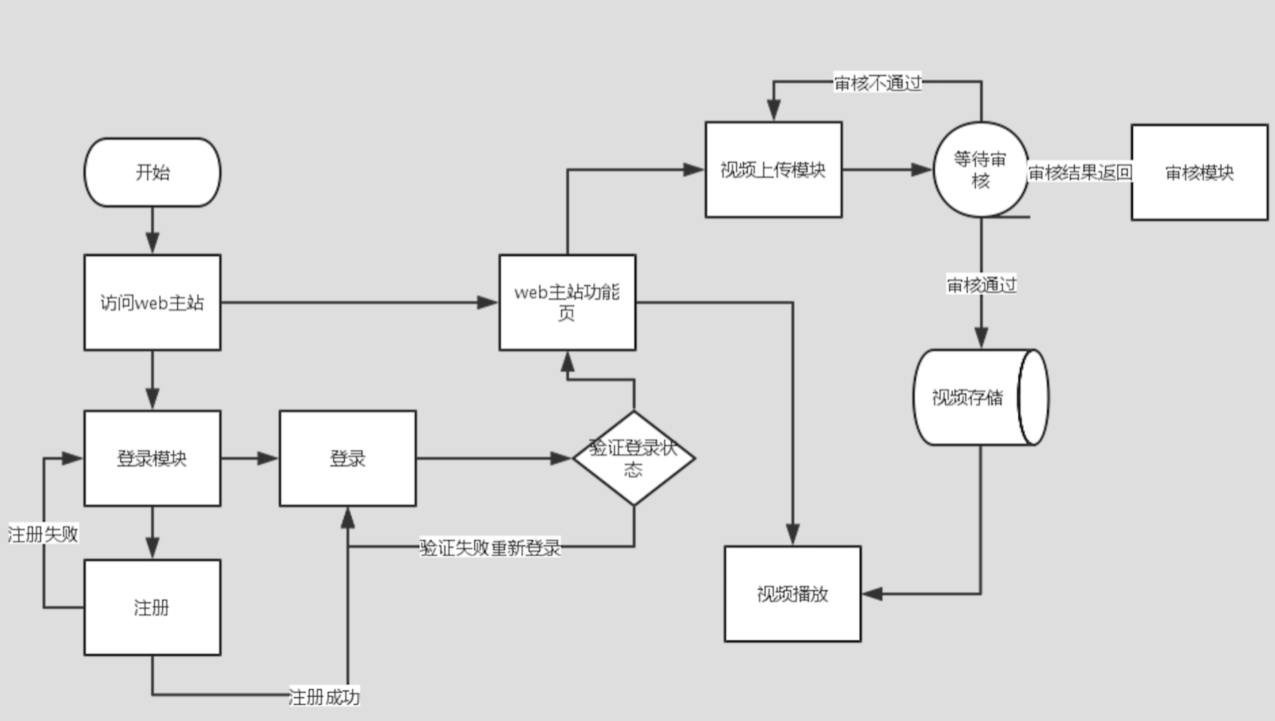

图表1.3

**1.3模块设计说明**

**1.3.1 登录模块**

一、模块描述

实现web主站对用户的登录/注册

二、模块具体实现

一）、用户注册

1.模块描述

用于用户帐号注册。

2.输入、输入

输入：用户需输入注册邮箱,电话，密码及其确认密码；

输出：判断该邮箱或者电话是否注册,密码及其确认密码是否相同。成功注册后返回正确信息，写入数据库。信息返回错误时则需要重新注册；

3.模块实现流程：

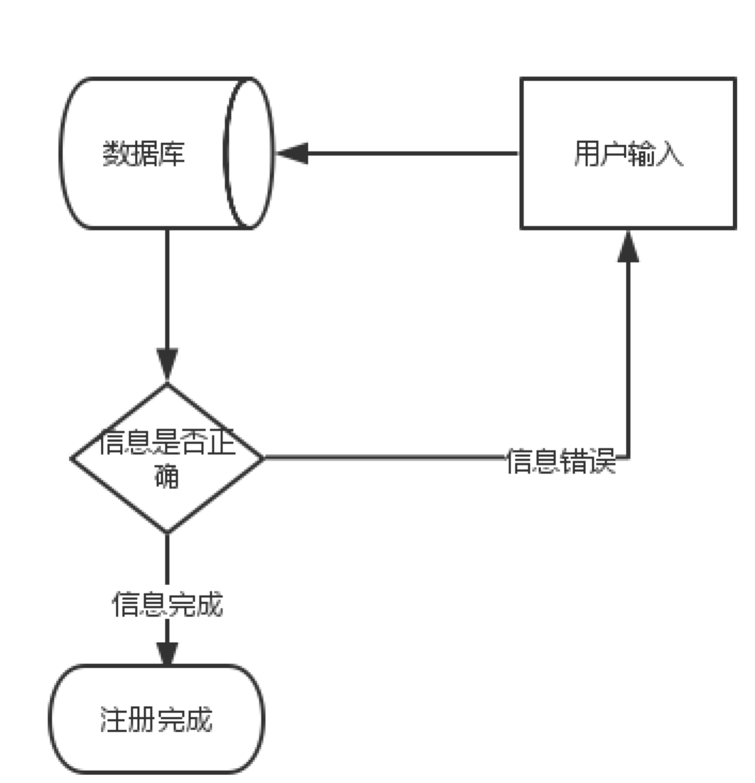

图表1.4

4.界面设计：

界面主要控件：

|  |  |  |
| --- | --- | --- |
| 编号 | 控件名 | 功能 |
| 1-1 | Tbx_username | 输入登陆用户名 |
| 1-2 | Tbx_password | 输入密码 |
| 1-3 | Tbx_repasswork | 确认密码 |
| 1-5 | Tbx_telphone | 输入手机号码 |
| 1-6 | Tbx_mail | 输入邮箱 |
| 1-7 | Btn_sig | 确认注册 |

表1.5

5.接口设计：

|  |  |
| --- | --- |
| 功能名称 | 注册 |
| 接口方法 | Register |
| 参数描述 | 1.usernmae登陆用户名 字符串类型 |
| 2.passwork登录密码 字符串类型 |
| 4.telphone 手机号码 字符串类型 |
| 5.mail 邮箱 字符串类型 |
| 返回值 | ret：{“stutas”:”状态码”,info:”信息值”} |
| Status:1成功 2 邮箱已注册3电话已注册 4 其他错误 |
| 场景描述 |  |
| 备注 | 根据实际情况需增加部分字段 |
|  |  |

图表1.6

二）视频模块

1.模块描述

用于用户web主站登录。

2.输入、输出

输入：登录所需的用户名和密码

输出：登陆是否成功的提示信息

3.模块实现流程



图表1.7

4.界面设计：

界面主要控件：

|  |  |  |
| --- | --- | --- |
| 编号 | 控件名 | 功能 |
| 2-1 | Tbx_username | 输入登陆用户名 |
| 2-2 | Tbx_password | 输入密码 |
| 2-3 | Btn_login | 确认登录 |

5.接口设计：

|  |  |
| --- | --- |
| 功能名称 | 登录 |
| 接口方法 | Login |
| 参数描述 | 1.username登陆用户名 字符串类型 |
| 2.passwork登录密码 字符串类型 |
| 返回值 | ret：{“stutas”:”状态码”,info:”信息值”} |
| Status:1成功 2 登录失败 3.其他错误 |
| 场景描述 |  |
| 备注 | 根据实际情况需增加部分字段 |

图表1.8

三）密码找回模块

1.模块描述

主要用于用户密码找回。

2.输入、输出

输入：注册时邮箱/电话 ，新密码

输出：找回成功则重置数据库，找回失败则重新输入

3.模块实现流程

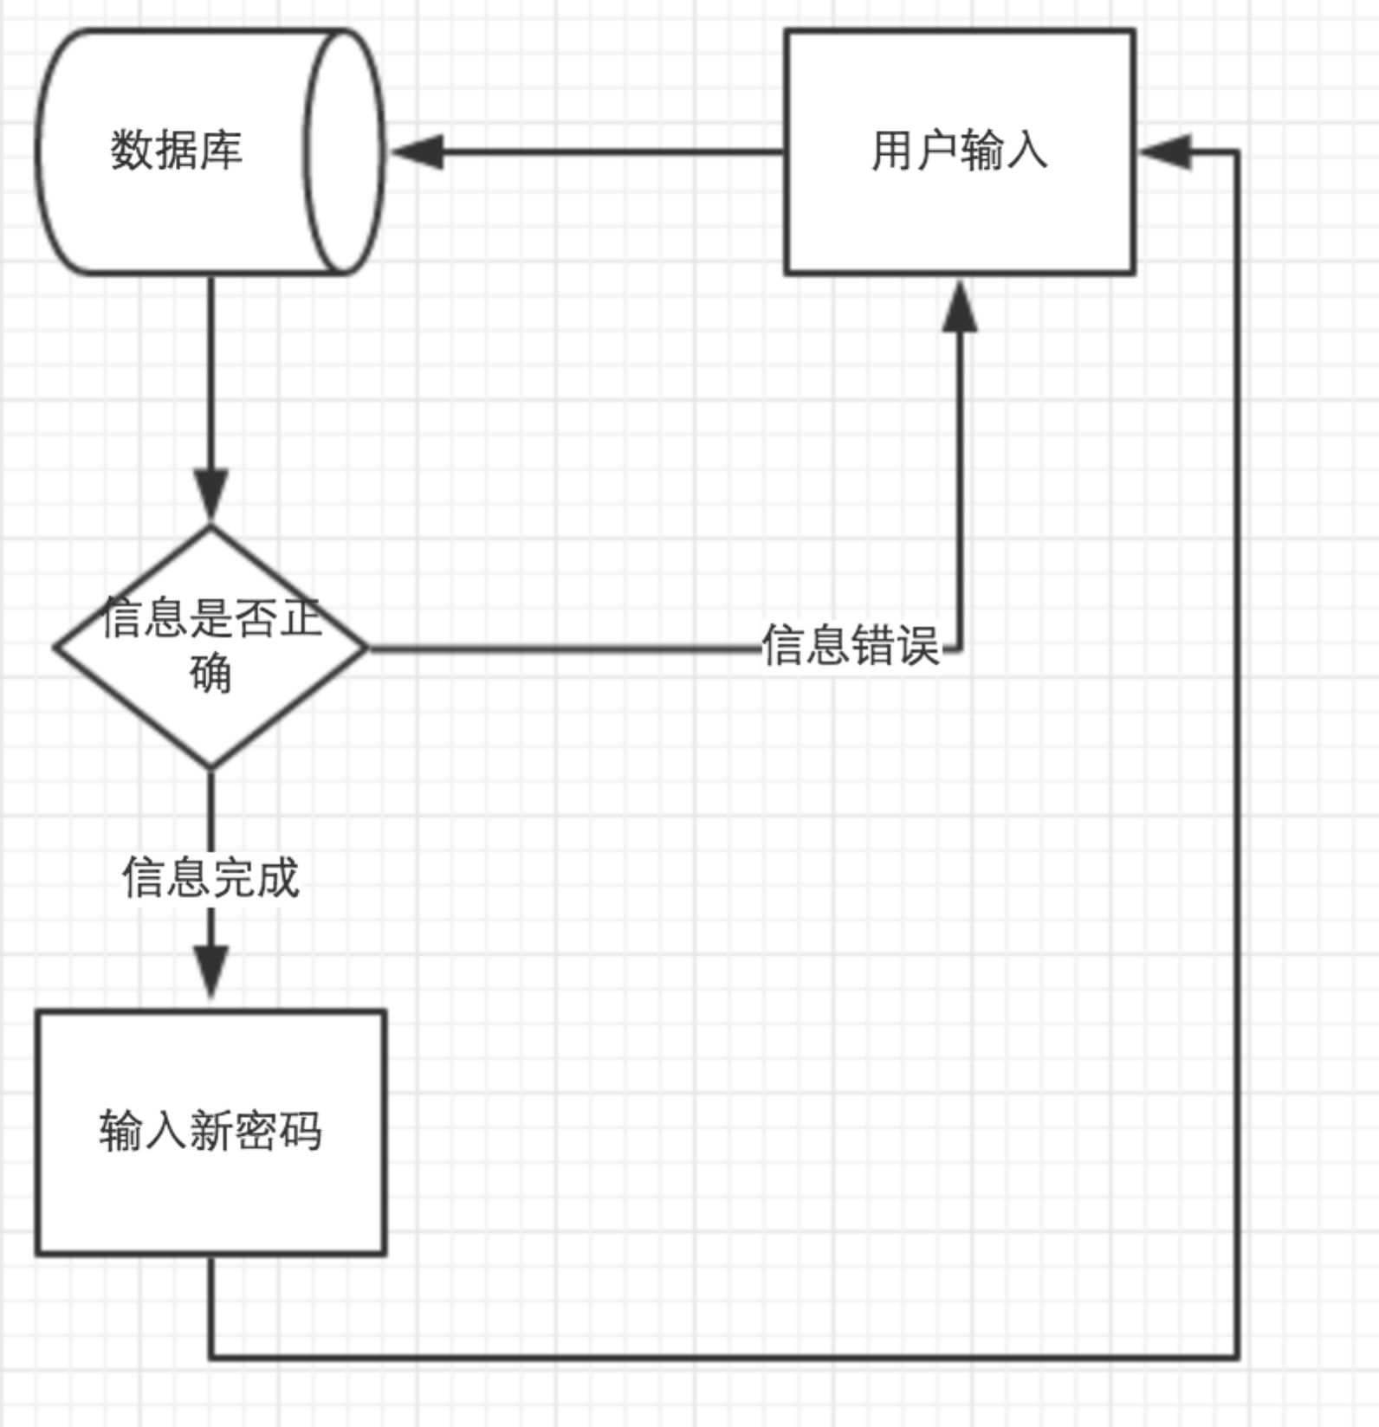

图表1.9

4.界面设计：

|  |  |  |
| --- | --- | --- |
| 编号 | 控件名 | 功能 |
| 3-1 | Tbx_username | 输入登陆用户名 |
| 3-2 | Tbx_email | 输入邮箱 |
| 3-3 | Tbx_password | 输入新密码 |
| 3-4 | Tbx_tel | 输入电话号码 |

表1.10

5.接口设计：

|  |  |
| --- | --- |
| 功能名称 | 密码找回 |
| 接口方法 | find password |
| 参数描述 | 1.usernmae登陆用户名 字符串类型 |
| 2.tepl 旧登录密码 字符串类型 |
| 3.email 邮箱 字符串类型 |
| 4.password 新密码 字符串类型 |
| 返回值 | ret：{“stutas”:”状态码”,info:”信息值”} |
| Status:1成功 2 找回失败 3.其他错误 |
| 场景描述 |  |
| 备注 |  |

图表1.11

**1.3.2视频模块**

一、模块描述

主要用户上传视频或者视屏的播放。

二、模块具体实现

一）、视频上传

1.模块描述

用户作为视频的第一消费者同时也是第一生产者需要对视频进行上传

2.输入、输入

输入：上传视频，视频名称，视频权限，视频类型

输出：需要根据审核结果产出对应的输出。输入信息有效则存储视频，信息无效则返回无效信息。

3.模块实现流程：

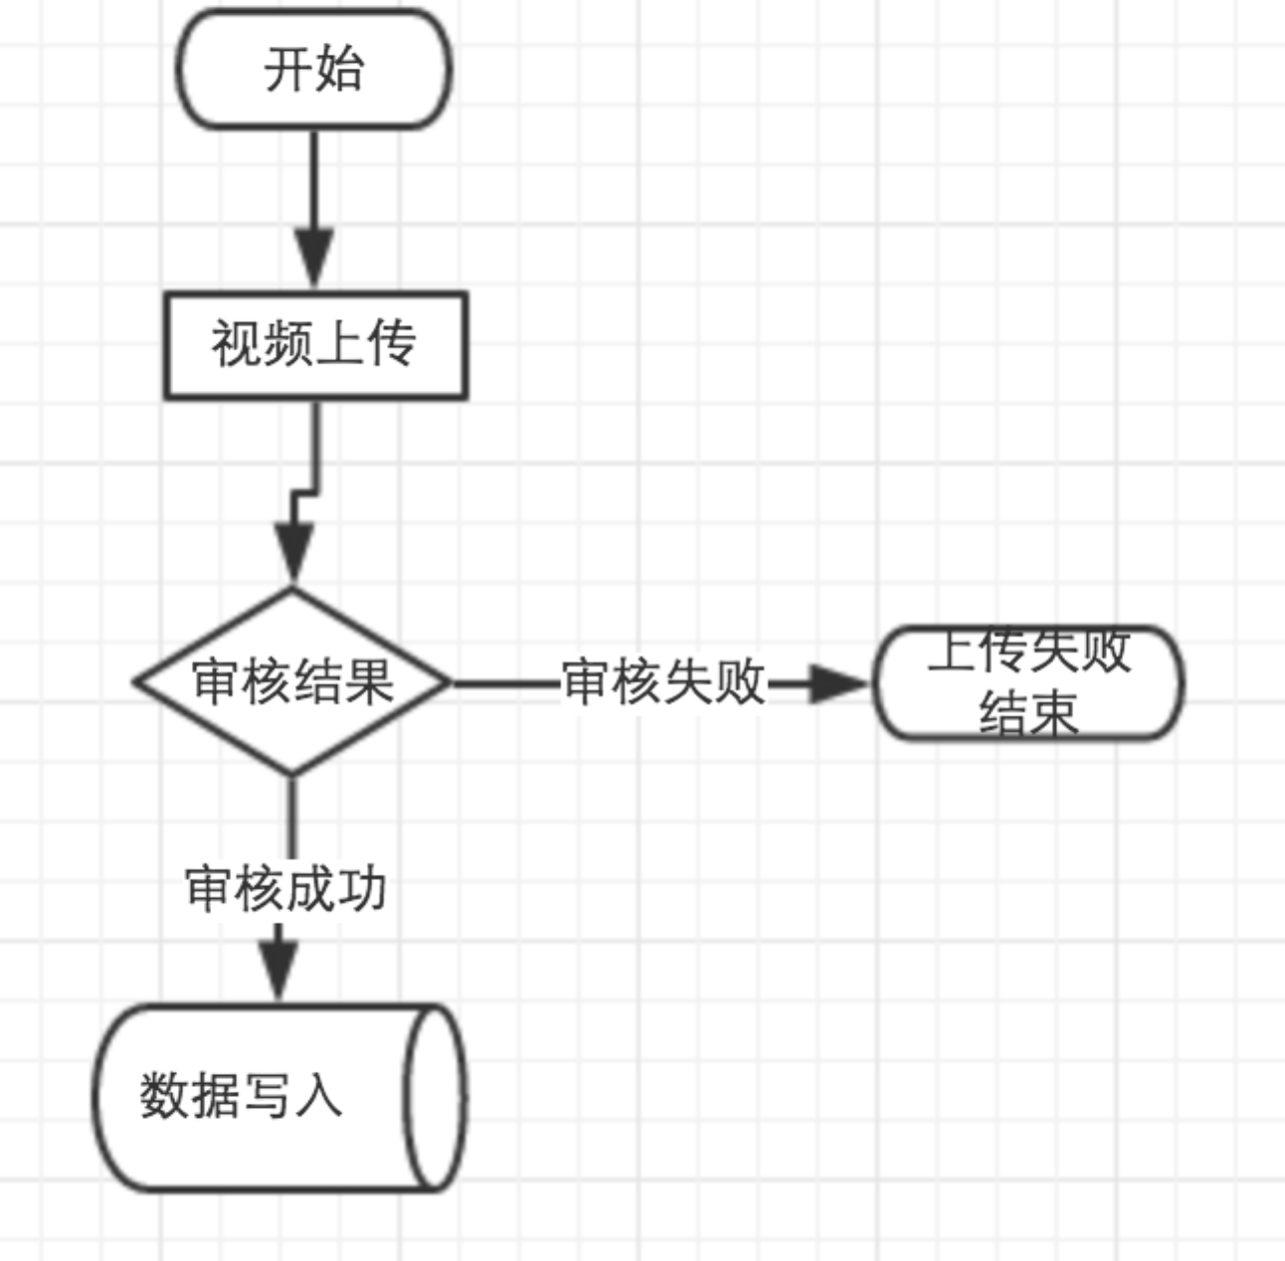

图表1.12

4.界面设计：

界面主要控件及功能：

|  |  |  |
| --- | --- | --- |
| 编号 | 控件名 | 功能 |
| 4-1 | Tbx_score | 视频源 |
| 4-2 | Tbx_name | 视频名称 |
| 4-3 | Tbx_kind | 视频类别 |
| 4-4 | Tbx_prive | 视频私有权限 |

图表1.13

5.接口设计

|  |  |
| --- | --- |
| 功能名称 | 视频上传 |
| 接口方法 | Video upload |
| 参数描述 | 1. score视频源 |
| 2. name视频名称 |
| 3. kind视频类别 |
| 4. prive视频私有权限 |
| 返回值 | ret：{“stutas”:”状态码”,info:”信息值”} |
| Status:1成功 2 上传失败 3.其他错误 |
| 场景描述 |  |
| 备注 |  |

图表1.14

二）、视频播放

1.模块描述

用于用户在web主站视频的点击播放

2.输入、输入

输入：点击需要播放的视频

输出：视频正常播放，如没有相应权限则视频播放失败

3.模块实现流程

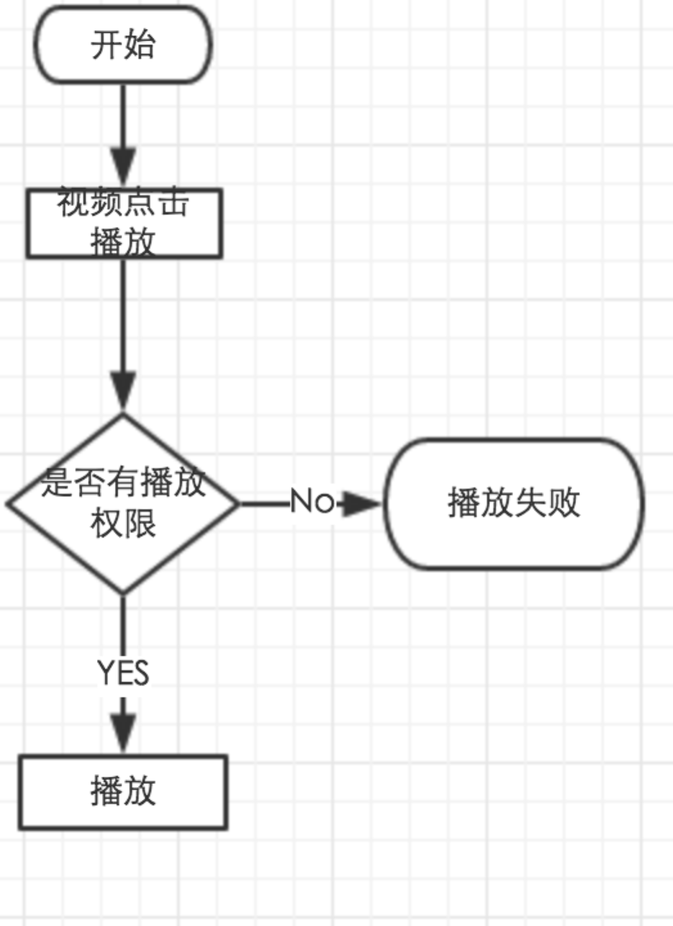

图表1.15

4.界面设计：

界面主要控件及功能：

|  |  |  |
| --- | --- | --- |
| 编号 | 控件名 | 功能 |
| 5-1 | Btn_link | 视频播放路径 |
| 5-2 | Btn_id | 视频id |

图表1.16

5.接口设计

|  |  |
| --- | --- |
| 功能名称 | 视频播放接口 |
| 接口方法 | Paly video |
| 参数描述 | 1. link 视频播放路径 |
|  | 2. id 视频id |
| 返回值 | ret：{“stutas”:”状态码”,info:”信息值”} |
| Status:1成功 2 播放失败 3.其他错误 |
| 场景描述 |  |
| 备注 |  |

图表1.17

**1.3.3 web后台管理系统**

一、模块描述

用于平台管理员视频审核

二、模块具体实现

一）、视频审核

1.模块描述

由于用户的视频上传存在非合法性，所以需要定制网站管理员对视频进行审核。

2.输入、输入

输入：某视频是否通过

输出：提交成功返回正确信息，提交失败返回错误信息。

3.模块实现流程

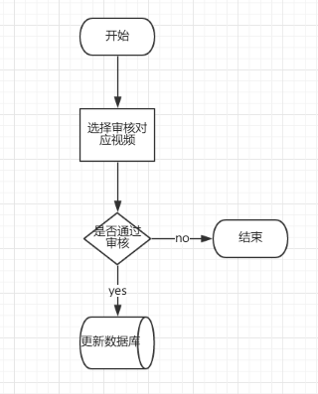

图表1.18

4.界面设计：

界面主要控件及功能：

|  |  |  |
| --- | --- | --- |
| 编号 | 控件名 | 功能 |
| 6-1 | Tbx_url | 视频对应url |
| 6-2 | Tbx_id | 视频对应id |
| 6-3 | Tbx_or | 是否通过 |

5.接口设计

|  |  |
| --- | --- |
| 功能名称 | 视频审核 |
| 接口方法 | Video examine |
| 参数描述 | 1. url视频对应url 字符串类型 |
| 2.id 视频对应id 字符串类型 |
|  | 3.or 是否通过 字符串类型 |
| 返回值 | ret：{“stutas”:”状态码”,info:”信息值”} |
| Status:1成功 2 审核成功 3.其他错误 |
| 场景描述 |  |
| 备注 |  |

图表1.19

二）、运维模块固定

1.模块描述

在页面中视频往往位置的改变为导致用户流量的改变，所以需要对各个视频模块，各个位置模块的点击量访问量分析后完成视频模块位置的选择

2.输入、输入

输入：位置(如第一位，第二位，永远第一位)

输出：位置固定成功，信息返回正确

3.模块实现流程

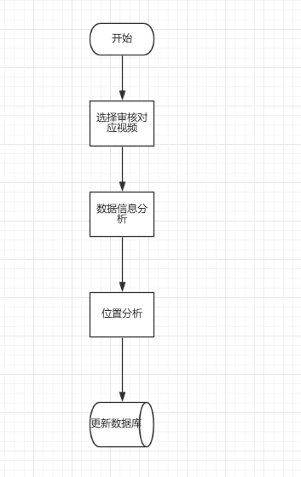

## 图表1.20

4.界面设计：

界面主要控件及功能：

|  |  |  |
| --- | --- | --- |
| 编号 | 控件名 | 功能 |
| 7-1 | Tbx_url | 视频对应url |
| 7-2 | Tbx_id | 视频对应id |
| 7-3 | Tbx_positon | 对应位置 |

5.接口设计

|  |  |
| --- | --- |
| 功能名称 | 视频审核 |
| 接口方法 | Video postpositonions |
| 参数描述 | 1. url视频对应url 字符串类型 |
| 2.id 视频对应id 字符串类型 |
|  | 3.positon对应位置 字符串类型 |
| 返回值 | ret：{“stutas”:”状态码”,info:”信息值”} |
| Status:1成功 2 位置运维成功 3.其他错误 |
| 场景描述 |  |
| 备注 |  |

图表1.21